**Proiectul DALIA lansează Apelul Rivers Revived pentru Regiunile Asociate, invitând autoritățile locale și regionale să aplice pentru șansa de a obține un grant de până la 100.000 EUR pentru restaurarea râurilor**

Apelul deschis [**Rivers Revived**](https://www.dalia-danube.eu/index.php/opencall) din cadrul proiectului DALIA prezintă o oportunitate unică pentru autoritățile locale și regionale din Regiunile Asociate1 de a participa la inițiative inovatoare care vizează transformarea ecologică, societală și economică. Apelul se aliniază la obiectivele principale ale proiectului, concentrându-se pe două aspecte cheie: **transferul de cunoștințe și scalabilitatea soluțiilor** pentru Bazinul Hidrografic al Dunării. În acest sens, Apelul urmărește replicarea inițiativelor de succes din site-urile pilot - [**DALIA pilot sites (DPs)**](https://kms.dalia-danube.eu/pilot-sites/) - în regiuni pilot noi, cu condiții similare.

Astfel, prin implicarea autorităților locale și regionale, proiectul își propune să demonstreze transferabilitatea, fezabilitatea și scalabilitatea soluțiilor pentru fluviul Dunărea.

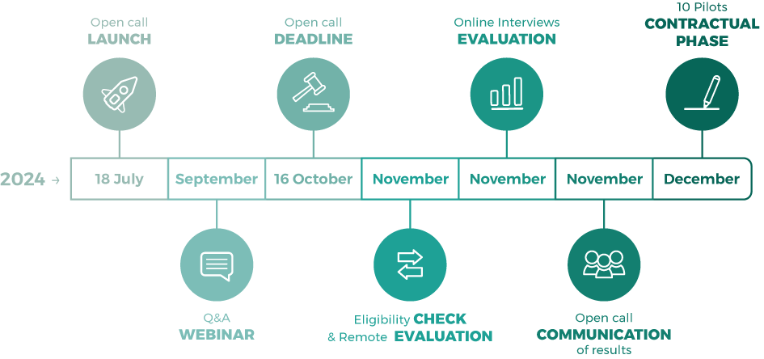

**1Puteți găsi lista țărilor eligibile accesând următorul link:** [**https://www.dalia-danube.eu/index.php/opencall#**](https://www.dalia-danube.eu/index.php/opencall)

Cererile pentru apelul Rivers Revived **sunt deschise până miercuri, 16 octombrie 2024, la ora 17:00 OEC (Ora Europei Centrale).**

DALIA are posibilitatea de a finanța aproximativ 10 proiecte din cel puțin 5 regiuni diferite. **Suma maximă de sprijin financiar pentru fiecare cerere va fi limitată la 100.000 EUR.**

**Alăturați-vă webinarului nostru informativ cu întrebări și răspunsuri:**

DALIA invită toate părțile interesate să se alăture webinarului său informativ cu întrebări și răspunsuri [Q&A Info Webinar](https://eu01web.zoom.us/webinar/register/WN_w-jkUJXZRdKG7qZPWIWS7A) în data de 18 septembrie 2024, de la 11:00 OEC până la 12:30 OEC. Acest webinar va oferi informații suplimentare despre apelul **Rivers Revived**, inclusiv criteriile de eligibilitate, procesul de aplicare și sfaturi pentru o cerere de finanțare reușită.

Nu pierdeți ocazia de a obține răspunsuri la toate întrebările și de a descoperi modalități prin care să vă maximizați șansele de a obține finanțare pentru proiectul dumeavoastră. **Despre Proiect:**

DALIA este un proiect european ce se derulează pe o periodă de 48 de luni, reunind 22 de parteneri angajați în promovarea transformării ecologice, societale și economice a fluviului Dunărea și a sistemelor de apă dulce, susținând, în același timp, noua misiune a UE**: Restaurarea oceanelor și a apelor noastre până în anul 2030**.

Pentru mai multe informații cu privire la Apelul deschis, vă rugăm să contactați:

[opencall@dalia-danube.eu](mailto:opencall@dalia-danube.eu)

**Canale Social Media**

Facebook: <https://www.facebook.com/people/DALIA-Danube-Lighthouse/61551901064363/>

X: <https://twitter.com/DALIA_Project>

LinkedIn: <https://www.linkedin.com/company/dalia-danube-lighthouse/>